【母题来源1】 2018年广州卷
【母题原题】物质M通过吸、放热，出现三种不同物态，如图所示，甲、乙、丙物态依次为（ ）
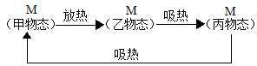
A. 固、液、气 B. 气、液、固 C. 气、固、液 D. 液、固、气
【答案】C
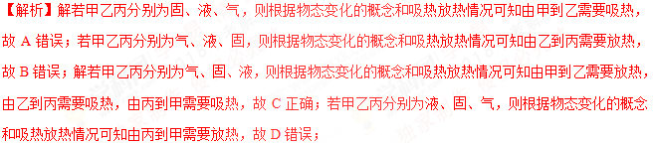
点睛：掌握六种物态变化的概念，以及六种物态变化的吸热和放热情况，然后逐一分析即可得出答案。小
【母题来源2】2018年泰安卷
【母题原题】 下列物态变化过程中，需要吸收热量的是（ ）
A. 湖水结成冰 B. 樟脑丸变小 C. 露珠的形成 D. 雾凇的形成
【答案】B
【解析】A. 湖水结成冰，是凝固放热过程；
B. 樟脑丸变小，是升华吸热过程；
C. 露珠的形成，是液化放热过程；
D. 雾凇的形成，是凝华放热过程；
故B正确。
点睛：重点是物态过程中的吸热和放热，除了要记清楚六个物态变化的过程谁吸热、谁放热，还要多了解一些物态变化在生活生产中的应用，体会物理知识与生活的紧密联系。[来
【母题来源3】 2018年邵阳卷
【母题原题】夏天天气热，许多同学喜欢吃冰棒。哟！刚买的冰棒周围还冒着“白烟”，这“白烟”是
A. 冰棒升华所致 B. 空气中的水蒸气液化形成的
C. 口里冒出的白烟 D. 空气液化而成
【答案】B
【解析】分析：要解答本题需掌握：液化是物质由气态变为液态，以及液化的条件是：降低温度。
解答：夏天剥开冰棒纸时，可以看到冰棒的周围冒“白烟”，“白烟”是由空气中的水蒸气遇到冷的冰棒液化形成的。
故选：B。
【母题来源4】 2018年河北卷
【母题原题】 .下列与物态变化相关的说法正确的是
A. 出汗时吹风扇感觉凉快，是因为风降低了室温
B. 石蜡和冰的熔化一样，都吸热但温度保持不变
C. 冬天人呼出的“白气”和露珠的形成原理相同
D. 因为雪的形成过程中吸收热量，所以下雪时天气变冷
【答案】C
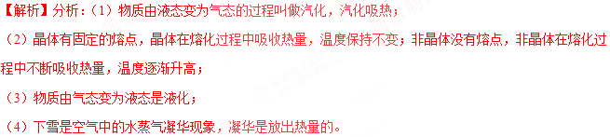
解答：A、出汗时吹风扇感觉凉快，是因为风加快了汗液的蒸发，蒸发从人体吸热，使人体的温度降低，但风不能降低室温，故A错误；
B、冰是晶体，在熔化过程中吸收热量，温度不变；石蜡是非晶体，没有熔点，熔化过程中温度升高，故B错误；
C、冬天人呼出的“白气”是水蒸气遇冷液化形成的小水滴，是液化现象，露珠是空气中的水蒸气遇冷液化形成的，所以冬天人呼出的“白气”和露珠的形成原理相同，故C正确；
D、下雪时，空气中的水蒸气遇冷直接凝华形成雪，凝华是放出热量的，气温不是很低，故D错误。
故选：C。
【点睛】本题考查物态变化，主要分清变化前后的物质状态，从而做出判断。
【母题来源5】2018年攀枝花卷
【母题原题】将冰块放于易拉罐中并加入适量的盐，用筷子搅拌大约半分钟，用温度计测量罐中冰与盐水混合物的温度低于0℃，此时易拉罐的下部和底部出现白霜，白霜形成的物态变化是（ ）
A. 液化 B. 汽化 C. 凝固 D. 凝华
【答案】D
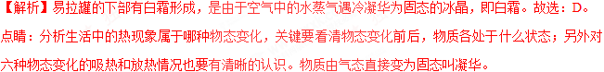
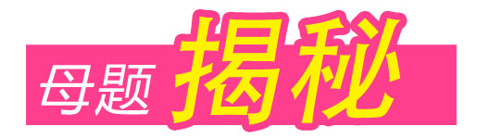
【难点中心】本题考查了学生对基础知识的掌握情况，同时考查了运用物理解决实际问题的能力，与物态变化有关的物理现象在我们生活中随处可见，所以将物态变化的知识与生活中常见的一些现象结合起来考查就自然成了命题的主要趋势，部分学生由于基础知识掌握不牢固，不能正确区分六种物态变化。
【考点难点突破】
【知识链节】
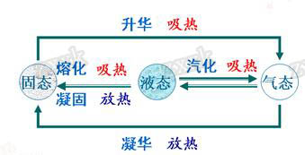[来源:学,
1．物质从固态变为液态叫熔化；从液态变为固态叫凝固。
2．物质从液态变为气态叫汽化；物质从气态变为液态叫液化。
3．物质从固态直接变为气态叫升华；从气态直接变为固态叫凝华。升华吸热，凝华放热。
【技能方法】
判断物态变化的关键是先看清过程中物质的开始状态和最终状态，然后根据各物态变化的定义来判断，辨别物态变化，要求能根据所给现象说出是何种物态变化，并能指出是吸热还是放热的过程。同时熟记常见的一些现象，并能用物态变化的知识进行解释，如雨、雪、露、霜的形成，白气的形成，碘的升华和凝华等。
1．高空水蒸汽与冷空气相遇液化成小水滴，就形成云；（液化）
2．高空水蒸汽与冷空气相遇液化成大水滴，就形成雨；（液化）
3．高空水蒸汽与冷空气相遇凝华成小冰粒，就形成雪；（凝华）
4．温度高于0℃时，水蒸汽液化成小水滴附在尘埃上形成雾；（液化）
5．温度高于0℃时，水蒸汽液化成小水滴成为露；（液化）
6．温度低于0℃时，水蒸汽凝华成霜；（凝华）
7．“白气”是水蒸汽遇冷而成的小水滴。（液化）

【母题1】．如图所示的四种物态变化的实例中，属于液化的是（ ）
A. 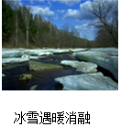 B. 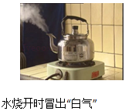 C. 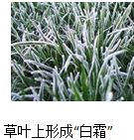 D. 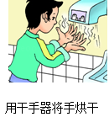
【答案】B
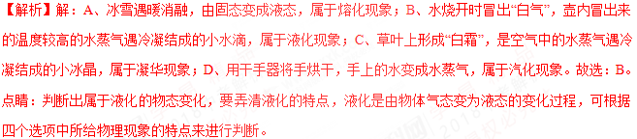
【母题2】．下列生活现象中，属于液化的是（ ）
A. 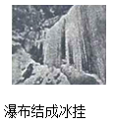 B. 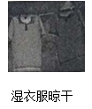 C. 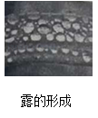 D. 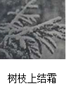
【答案】C
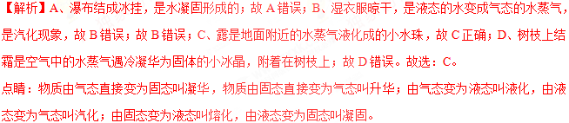
【母题3】 下列一些关于生活中的物理现象及其解析正确的是[
A. 夏天，盛冷饮的杯子外壁出现水珠，这是水的汽化现象
B. 寒冬，房间窗户玻璃的内表面出现冰花，这属于华现象
C. 夏天，在教室内酒水可以降温，是利用水的比热容大的原故
D. 寒冬，在冰雪覆盖的路面上微盐便于除雪，是因为盐可以提高冰雪的熔点
【答案】B
【解析】A. 夏天，盛冷饮的杯子外壁出现水珠，这是水蒸汽的液化现象；B. 寒冬，房间窗户玻璃的内表面出现冰花，这属于凝华现象正确；C. 夏天，在教室内酒水可以降温，是利用水汽化时吸热的缘故；D. 寒冬，在冰雪覆盖的路面上微盐便于除雪，是因为盐可以降低冰雪的熔点。故答案为B.
点睛：掌握物态变化的各种概念以及六种物态变化的吸热和放热情况，然后据此作答即可； 寒冬，在冰雪覆盖的路面上微盐便于除雪，是因为盐可以提高冰雪的熔点。
【母题4】关于物态变化，下列判断正确的是（ ）
A. 擦在皮肤上的水变干，是升华现象
B. 夏天冰棒周围冒“白气”，是汽化现象
C. 冬天驾车时挡风玻璃上起雾，是液化现象
D. 冬天室外飘起的雪花，是凝固现象
【答案】C
【解析】A、擦在皮肤上的水变干是由液态变为气态过程，属于汽化现象。故A错误；B、夏天，冰棒周围冒出的“白气”是由水蒸气液化而形成的小水滴。故B错误；C、冬天驾车时挡风玻璃上起雾，是水蒸气液化形成的小水滴，是液化现象。故C正确；D、雪花是空气中的水蒸气遇冷凝结成的小冰晶，属于凝华现象。故D错误。故选：C。
点睛：物质由固态变为液态的过程叫熔化；物质由液态变为固态的过程叫凝固；物质由液态变为气态的过程叫汽化；物质由气态变为液态的过程叫液化；物质直接由固态变为气态的过程叫升华；物质直接由气态变为固态的过程叫凝华。
【母题5】下例物态变化属于液化的是
A. 雪化成水 B. 湿衣服变干
C. 放在衣柜中的樟脑丸变小了. D. 夏天从冰箱内取出的瓶装饮料,稍停片刻,瓶子外壁常附着一层小水珠
【答案】D
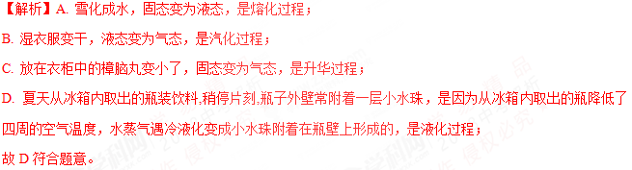
点睛：物质通常存在三种状态，物质由一种状态变为另一种状态的过程，叫物态变化，总共有六种变化过程，像这类的题目，只要记清楚物态变化过程即可正确解题。

